**Pollenkoncentráció alakulása Csongrád-Csanád vármegyében  
 2023. 38. héten**

A szegedi monitorozó állomáson mért 2023. 38. heti eredmények alapján az alábbiakat tapasztaltuk.

Az elmúlt héten térségünkben csökkent a levegőben a parlagfű virágporának a mennyisége, de tart még a 2023. évi parlagfű pollenszezon. A pázsitfűfélék ingadozó, a csalánfélék csökkenő pollenszórást produkáltak. Egyéb lágyszárú, nyáron virágzó növények virágpora is jelen van a levegőben, melyek tüneteket okozhatnak az arra érzékeny személyeknél.

Az ***erős allergének***közül a parlagfű pollenkoncentrációja a hét első felében magas volt, a hét második felében jelentősen csökkent, már közepes a koncentrációja. A csalánfélék pollenjei közepes-alacsony, a pázsitfűfélék pollenjei változó, de inkább alacsony koncentrációban voltak mérhetők. Az üröm, útifű, valamint a libatopfélék pollenjei többnyire alacsony értéket mutattak.

A ***közepesen allergén*** ciprus- és tiszafafélék pollenkoncentrációja alacsony tartományban volt mérhető.

A ***gyengén allergén*** kenderfélék pollenszórása alacsony koncentrációban volt jellemző.

Jellemzően alacsony koncentrációban volt jelen továbbá az ernyősvirágzatúak, a szerbtövis és a rézgyom virágpora is.

A kültéri allergén gombák közül az Alternaria spóraszáma magas tartományban alakult, az Epicoccum spóraszáma emelkedett.

A pollenszám a 2023.09.18. – 2023.09.24. közötti időszakban a következőképpen alakult:

**Parlagfű (igen erősen allergén)**

|  |  |  |  |  |  |  |
| --- | --- | --- | --- | --- | --- | --- |
| **Hétfő** | **Kedd** | **Szerda** | **Csütörtök** | **Péntek** | **Szombat** | **Vasárnap** |
| 128 db/m3  (nagyon magas) | 93 db/m3  ( magas) | 25 db/m3  (közepes) | 43 db/m3  ( magas) | 21 db/m3  (közepes) | 26 db/m3  (közepes) | - |

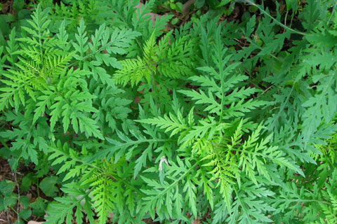 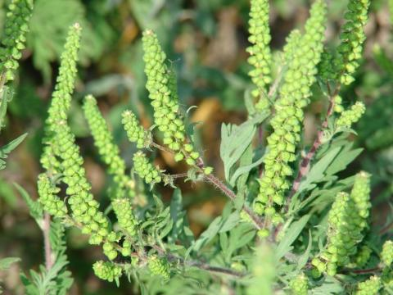

**Csalánfélék (erősen allergén)**

|  |  |  |  |  |  |  |
| --- | --- | --- | --- | --- | --- | --- |
| **Hétfő** | **Kedd** | **Szerda** | **Csütörtök** | **Péntek** | **Szombat** | **Vasárnap** |
| 4 db/m3  (alacsony) | 7 db/m3  (alacsony) | 2 db/m3  (alacsony) | 3 db/m3  (alacsony) | - | 2 db/m3  (alacsony) | - |

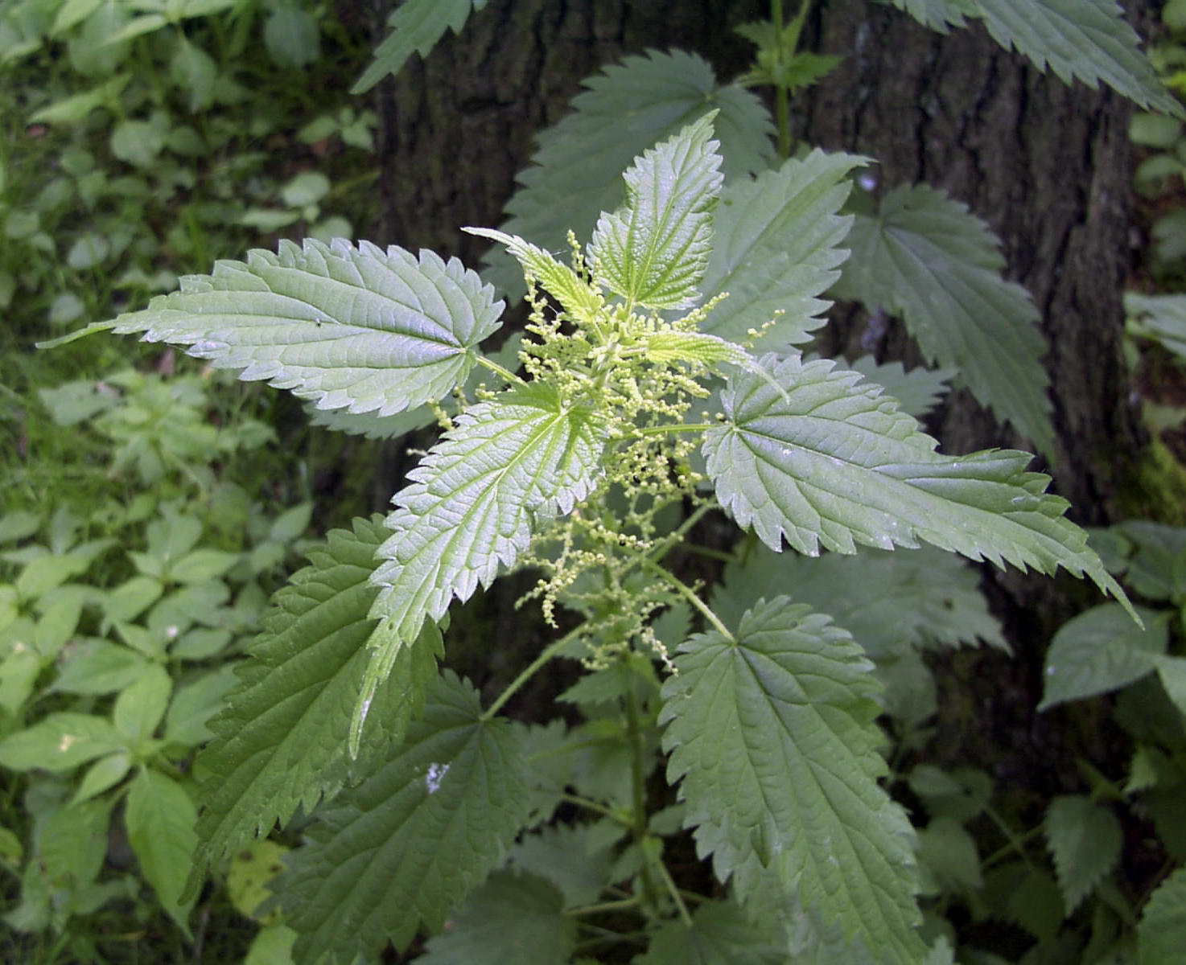 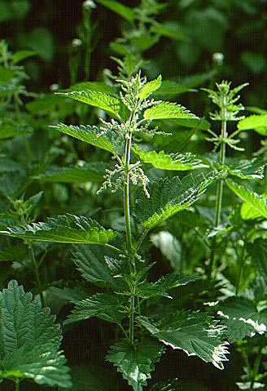

**Pázsitfűfélék (erősen allergén)**

|  |  |  |  |  |  |  |
| --- | --- | --- | --- | --- | --- | --- |
| **Hétfő** | **Kedd** | **Szerda** | **Csütörtök** | **Péntek** | **Szombat** | **Vasárnap** |
| 17 db/m3  (közepes) | 16db/m3  (közepes) | 14 db/m3  (közepes) | 8 db/m3  (alacsony) | 6 db/m3  (alacsony) | 7db/m3  (alacsony) | - |

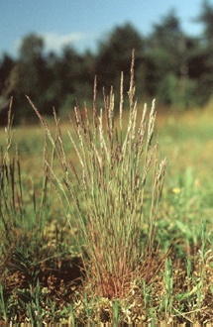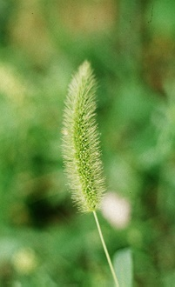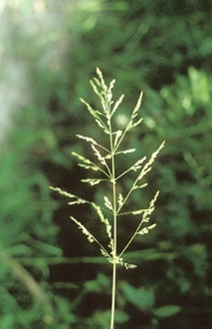

**Üröm (igen erősen allergén)**

|  |  |  |  |  |  |  |
| --- | --- | --- | --- | --- | --- | --- |
| **Hétfő** | **Kedd** | **Szerda** | **Csütörtök** | **Péntek** | **Szombat** | **Vasárnap** |
| 10 db/m³(alacsony) | 17 db/m³ (közepes) | 4 db/m3  (alacsony) | 3 db/m³ (alacsony) | 10 db/m3  (alacsony) | 4 db/m3  (alacsony) | 1 db/m³(alacsony) |

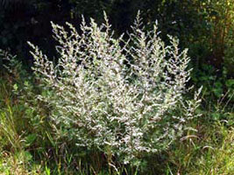 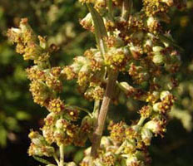

**Útifű (erősen allergén)**

|  |  |  |  |  |  |  |
| --- | --- | --- | --- | --- | --- | --- |
| **Hétfő** | **Kedd** | **Szerda** | **Csütörtök** | **Péntek** | **Szombat** | **Vasárnap** |
| 1 db/m³ (alacsony) | - | - | - | - | - | - |

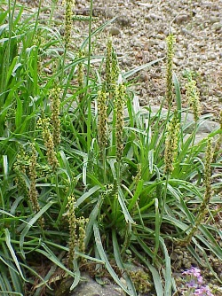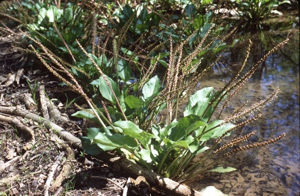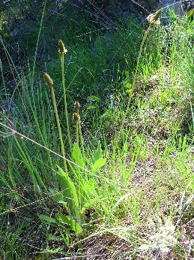

**Libatopfélék (erősen allergén)**

|  |  |  |  |  |  |  |
| --- | --- | --- | --- | --- | --- | --- |
| **Hétfő** | **Kedd** | **Szerda** | **Csütörtök** | **Péntek** | **Szombat** | **Vasárnap** |
| 24 db/m3  (közepes) | 7db/m3  (alacsony) | 6 db/m3  (alacsony) | 10 db/m3  (alacsony) | 4 db/m3  (alacsony) | 4 db/m3  (alacsony) | - |

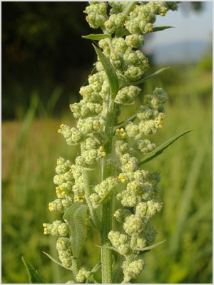 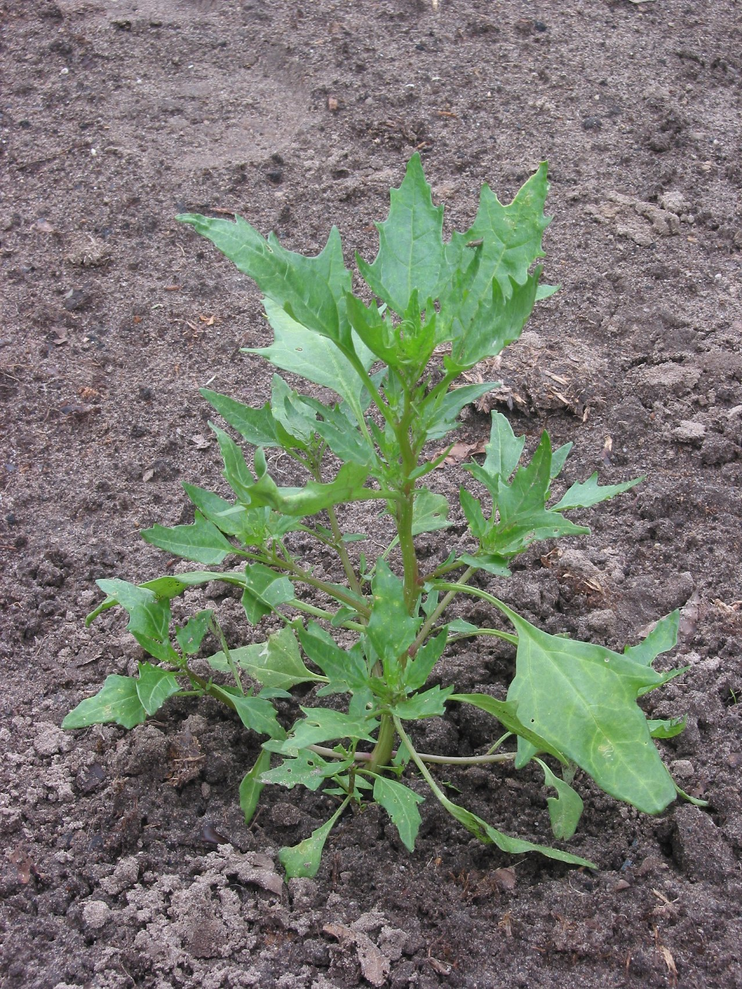

**Ciprus- és tiszafafélék (közepesen allergén)**

|  |  |  |  |  |  |  |
| --- | --- | --- | --- | --- | --- | --- |
| **Hétfő** | **Kedd** | **Szerda** | **Csütörtök** | **Péntek** | **Szombat** | **Vasárnap** |
| 1 db/m3  (alacsony) | - | - | 1 db/m³(alacsony) | - | - | - |

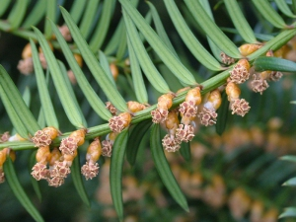 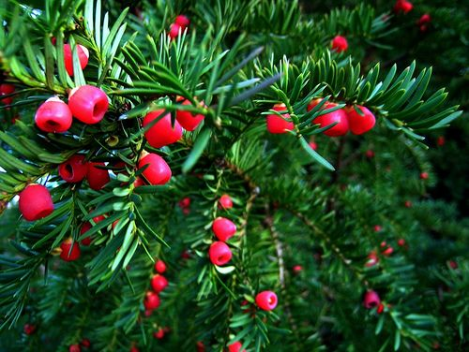

**Kenderfélék (gyengén allergén)**

|  |  |  |  |  |  |  |
| --- | --- | --- | --- | --- | --- | --- |
| **Hétfő** | **Kedd** | **Szerda** | **Csütörtök** | **Péntek** | **Szombat** | **Vasárnap** |
| - | 1 db/m³(alacsony) | - | - | 2 db/m³ (alacsony) | - | - |

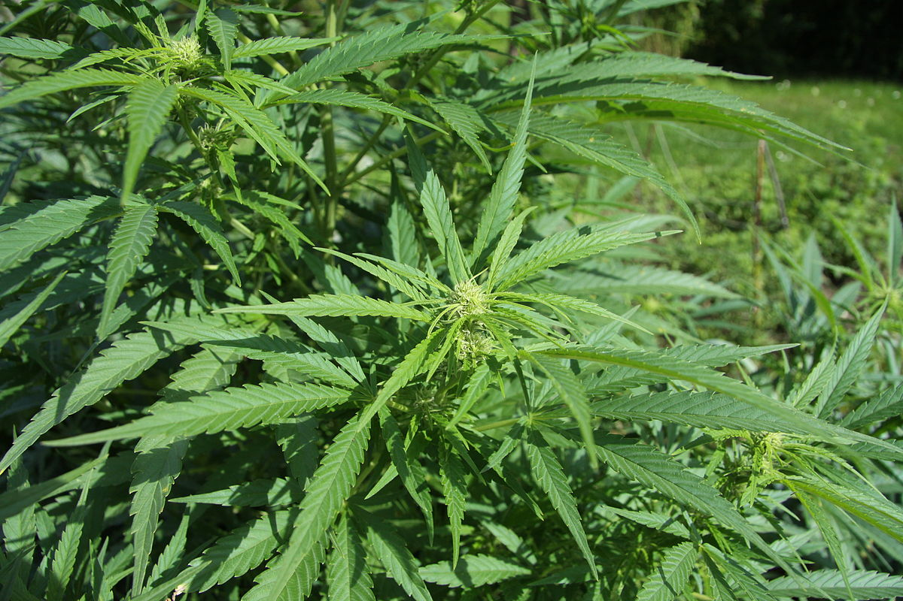 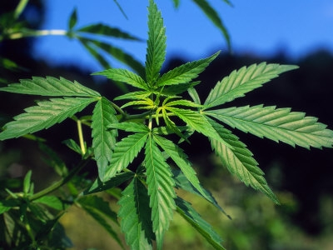

A fák és a bokrok, valamint a fűfélék a levegőben lévő pollenszemeik mennyisége alapján a következő légköri allergén kategóriákba sorolhatóak be:

Fák,bokrok és csalánfélék:

|  |  |
| --- | --- |
| Alacsony koncentráció | 0 – 10 db/m3 |
| Közepes koncentráció | 11 – 100 db/m3 |
| Magas koncentráció | 101 – 500 db/m3 |
| Nagyon magas koncentráció | 501 – db/m3 |

Fűfélék:

|  |  |
| --- | --- |
| Alacsony koncentráció | 0 – 10 db/m3 |
| Közepes koncentráció | 11 – 30 db/m3 |
| Magas koncentráció | 31 – 100 db/m3 |
| Nagyon magas koncentráció | 101 – db/m3 |

A közepes szintet már érzékelik azok a személyek, akik az adott növény pollenjével szemben különösen érzékenyek, a magas szintnél pedig valamennyi, az adott pollentípusra allergiás betegnél jelentkeznek a tünetek.

Szeged, 2023. szeptember 25.